《工程测量》课程实验报告
课程编号：0900750001-5

实验编号： 6
实验内容： 水平角测量-方向观测法

选课班级：____________________________
组 别：No._________________________
组长：___________ 学号：______________
组员：___________ 学号：______________
___________ ______________
___________ ______________
___________ ______________
___________ ______________

报告日期：________年_________月________日

深圳大学土木工程学院

教师评语：

成绩评定：

评阅人签名：
评阅时间： 年 月 日

《工程测量》实验任务书
实验六：水平角测量-方向观测法

一、目的与要求
- 掌握方向法观测水平角的操作顺序、记录及计算方法；
- 理解归零、归零差、归零方向值、2C值的概念以及各项限差的意义；
- 本次实验要求的限差为：半测回归零差不应超过±18″，各测回方向值互差不应超过±24″，2C的互差不应超过±18″。

二、计划与仪器准备
- 实验学时：2学时
- 主要设备： 5″级电子经纬仪 1台
三角架 1副
花 杆 2根
钢 钎 5根
记录板 1块

三、方法与步骤
- 在开阔地面上选定某点O为测站点，用钢钎或者记号笔桩定O点位置。然后在附近任选4个目标点A、B、C和D（各点之间相隔约10~20m），分别用钢钎或者记号笔桩定各目标点；
- 在测站点O上安置仪器，并精确对中、整平；
- 盘左（上半测回）：精确瞄准起始方向A，将水平度盘读数“置零”，并记入测量手簿中。顺时针旋转照准部依次瞄准B、C、D各方向，并分别读取和记录各目标点水平度盘读数。最后再测回起始方向A（此步骤称为“归零”），并将水平度盘读数记入手簿。检查半测回归零差是否超限；
- 盘右（下半测回）：逆时针依次瞄准A、D、C、B、A各方向，依次读取各目标的水平度盘读数并记入表格中。检查半测回归零差是否超限。
- 计算同一方向两倍照准差2C；
- 进行第二测回工作，第二测回盘左起始读数应调整为90°00′00″，其余步骤与上述第3、4点基本相同。

四、实验报告要求
- 每组同学共同完成实验报告中的实验项目，观测、记录、计算等环节应轮换进行。在此基础上，每位同学还须独立完成实验报告“基础知识”的内容；
- 实验报告的填写要求字迹工整、清晰，不宜涂改。万一发生书写错误，请用双实线段将错误之处划去，并在其边上将正确的文字或者数字补上；
- 组长将本组实验报告及组员的“基础知识”收齐后装订成册，统一上交给指导老师。

五、注意事项
- 在操作之前，组长应召集组员认真学习并理解任务书的要求和实验内容，并制定具体实验计划；
- 以组为单位领取实验仪器，各组应清点数量、检查仪器（外观和部件）是否有损坏之处；一旦签字领取后，借出的仪器将被视为外观及性能均完好；
- 归还仪器时，应按照领取时的状况归还实验室。如发现仪器损坏、丢失，将会追究相关责任，并可能承担支付相关维修费用或赔偿损失的经济责任；
- 三脚架应确保安置稳妥后，才能安置仪器并牢固连接于脚架的承台，防止仪器摔落；
- 调节各种螺旋应注意力度, 仪器操作时切勿用力过猛，脚螺旋、水平微动 螺旋等均有一定的调节范围，使用时不应超出可调节的范围；
- 选择好测站和待测点的位置，尽量避开人流和车辆的干扰；
- 读数前、后均应检查管水准器气泡是否居中，若不居中则必须重新调整仪器水平后再检测测量工作；
- 水平角观测时，同一个测回内，照准部水准管偏移不得超过一格。否则，需要重新整平仪器进行本测回的观测；
- 对中、整平仪器后，进行同一测回观测，期间不得再整平仪器。某测回观测完毕后，可以重新整平仪器，再进行第二测回观测；
- 如果竖盘读数窗口没有显示读数,即表示竖盘倾斜程度太大，超出补偿范围，竖直角无法观测、显示。此时，需重新整平、对中仪器，再进行本测回的观测工作；
- 实习区域：土木工程学院院馆附近区域。
六、实验项目
水平角测量-方向观测法手簿

仪器型号： 仪器编号： 测区位置： 天气情况：_____
日期： 年 月 日 测量时间：自 ： 测至 ：____

测站 | 测回数 | 目标 | 读 数 |  | 2C=左-(右±180°) | 平均读数= [左+(右±180°)]/2 | 归零后  方向值 | 各测回归零方向值的平均值 | 主测人  签 名
测站 | 测回数 | 目标 | 盘左 | 盘右
测站 | 测回数 | 目标 | ° ′ ″ | ° ′ ″ | ″ | ° ′ ″ | ° ′ ″ | ° ′ ″
① | ② | ③ | ④ | ⑤ | ⑥ | ⑦ | ⑧ | ⑨ | ⑩
O | I | A
O | I | B
O | I | C
O | I | D
O | I | A
O | II | A
O | II | B
O | II | C
O | II | D
O | II | A
成
果
校
核
授课班级：________ 组别：第__________组
姓名： 学号：______________

基础知识6 水平角测量-方向观测法

1. 什么叫归零、归零差和2C值？2C值如何计算？可以用什么方法消除2C的影响？

2. 当测站上的方向观测数在3个或3个以上时，一般采用方向观测法。请根据

右图所示，简述一测回观测的操作程序。
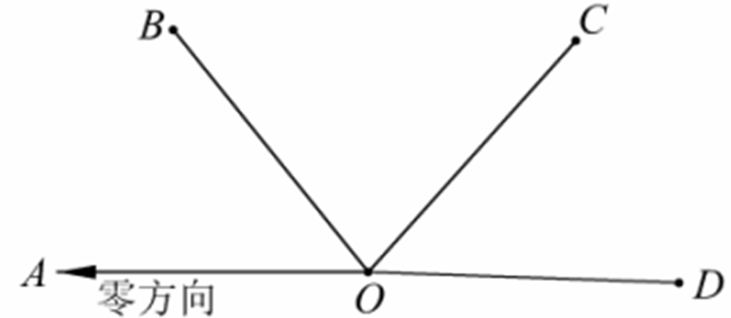

方向观测法观测水平角

3. 下表是某次方向法观测水平角的数据记录，请在表中完成相关计算。
测  站 | 测  回  数 | 目  标 | 水平度盘读数 |  | 2C = 左－（右±180°） | 平均读数=〔左+（右±180°）〕/2 | 归零后  方向值 | 各测回归零方向值的平均值
测  站 | 测  回  数 | 目  标 | 盘 左 | 盘 右
测  站 | 测  回  数 | 目  标 | ° ˊ ″ | ° ˊ ″ | ″ | ° ˊ ″ | ° ˊ ″ | ° ˊ ″
1 | 2 | 3 | 4 | 5 | 6 | 7 | 8 | 9
O | 1
O | 1 | A | 0 01 12 | 180 01 00
O | 1 | B | 41 18 18 | 221 18 00
O | 1 | C | 124 27 36 | 304 27 30
O | 1 | D | 160 25 18 | 340 25 00
O | 1 | A | 0 01 06 | 180 00 54
O | 2
O | 2 | A | 90 03 18 | 270 03 12
O | 2 | B | 131 20 12 | 311 20 00
O | 2 | C | 214 29 54 | 34 29 42
O | 2 | D | 250 27 24 | 70 27 06
O | 2 | A | 90 03 06 | 270 03 00

4. 若进行三测回方向法观测时，则各测回零方向应如何配置度盘读数？

